Санкт-Петербургский государственный университет

Кулемин Федор Ильич
Выпускная квалификационная работа
Анализ применимости векторных измерений для 3D электротомографии методом вызванной поляризации

Магистратура
Направление 05.04.01 «Геофизика»

Научный руководитель:
_________________________________
к. геол.-мин. н., А.Г. Гончаров
« » 2023 г.

Рецензент:
______________________________
Вед. специалист ВСЕГЕИ
К.М. Антащук
« » 2023 г.

Санкт Петербург
2023
Оглавление

1. Введение. 3
2. Проблемы перехода от двумерных измерений к трехмерным. 5
2.1. Модель трехмерного объекта 7
2.2. Сеть наблюдений при моделировании 8
3. Основы векторных измерений вызванной поляризации. 10
3.1. Решение прямой задачи для векторной установки. 11
4. Физическо-математические основы двумерного и трехмерного моделирования. 15
5. Результат решения обратной задачи для 2D и 3D измерений. 17
5.1 2D-инверсия. 17
5.2 3D-инверсия 21
6. Анализ и сравнение результатов 27
6.1. Сравнение трудоемкости 27
6.2. Сравнение результатов разных подходов 28
7. Вывод 30
8. Список литературы 31

Введение.

На сегодняшний день в электроразведке методом постоянного тока (кажущегося сопротивления КС) и методом вызванной поляризации (ВП) широко распространено применение традиционных линейных установок. В таких установках питающая и приемная линии сонаправлены. При таком подходе среда представляется как одномерный или двумерный объект, в котором изменение параметров происходит по одной или двум осям соответственно. Подобные допущения имеют место быть при работах в условиях ровного рельефа и субгоризонтальных границ, при наличии локальных линейных неоднородностей. Но со временем для прикладной геофизики ставятся новые, более сложные задачи, требующие перехода на новый качественный уровень развития данной области. Необходимость повышения детальности, глубинности измерений, получения возможности вести работы в неблагоприятных условиях способствуют поиску и разработке новых методик для решения возникающих задач.
При проведении съёмок скалярными методиками КС или ВП наблюдается сильная зависимость величины и формы поля от ориентации установки. Аномалии в изотропных средах стремятся ориентироваться перпендикулярно токовым линиям независимо от угла простирания самих аномалеобразующих тел. Объемные неоднородные среды при проведении скалярной съёмки тоже отображаются не верно. Это вызвано тем, что электромагнитное поле по своей природе является векторным, и для его изучения необходимо измерение разнонаправленных компонент.
Векторные установки в электроразведке на постоянном токе были предложены еще во второй половине XX века (Комаров, 1980; Bibby, 1977). В России тема векторных исследований так же рассматривалась довольно подробно (Комаров, 1980). Уже тогда было понимание, что векторные измерения дают наиболее полную информацию о поле сопротивлений и поляризации, но из-за большой трудоемкости методики и по причине отсутствия возможностей быстрого анализа и обработки измерений они не получили широкого распространения.
Но на сегодняшний день, когда в мире наметилась тенденция к переходу от 2D к 3D электротомографии, а уровень научно-технического развития позволяет проводить сложные и массивные вычисления, векторные измерения являются наиболее перспективным направлением дальнейшего развития электроразведки методом ВП.
Таким образом целью работы является анализ возможностей описанной методики. Выяснение её преимуществ, ограничений применения, а также ее дальнейшее развитие для внедрения в электроразведочные работы. Для этого поставлены следующие задачи:
- Рассмотрение методики вычисления, выявление ограничений применения векторных наблюдений
- Решение прямой и обратной задачи (инверсии) для разных установок электроразведки методом ВП и тестирования алгоритмов 2D и 3D инверсии
- Сравнение результатов моделирования, выявление преимуществ и недостатков, сравнение трудоемкости измерений линейных (2D) и площадных (3D) установок электротомографии ВП

Проблемы перехода от двумерных измерений к трехмерным.

Для решения задач рудной геофизики на сегодняшний день успешно применяется электроразведка методом ВП, как правило, в комплексе с магниторазведкой. Для картирования рудных объектов чаще всего проводятся измерения с использованием традиционных линейных установок, такими методиками, как 2D-электротомография и измерениями срединного градиента. Данные методики хорошо изучены, имеют развитую теоретическую основу и накопленный практический опыт, что позволяет успешно применять их для решения большинства задач рудного типа. Но на сегодняшний день все чаще возникают более сложные задачи, для удачного решения которых недостаточно традиционных методик. К таким задачам относится изучение и обнаружение рудопроявлений в уже широко эксплуатируемых районах. Рудные тела в таких районах характеризуются сложной формой и объемными неоднородностями, и при измерении лишь продольной компоненты электрического поля линейными системами наблюдения теряется ценная информация о среде (Шевнин В.А. и др., 1990; Акуленко С.А. и др., 1994; Бобачев А.А. и др., 2013; Куликов В.А., 2019;). По этой причине, существует необходимость в поиске новых способов решения поставленных задач.
Одним из направлений развития является переход от 2D исследований к 3D измерениям. В данной работе рассматриваются и сравниваются между собой два подхода к изучению объемных неоднородных сред.
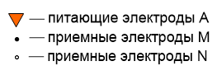
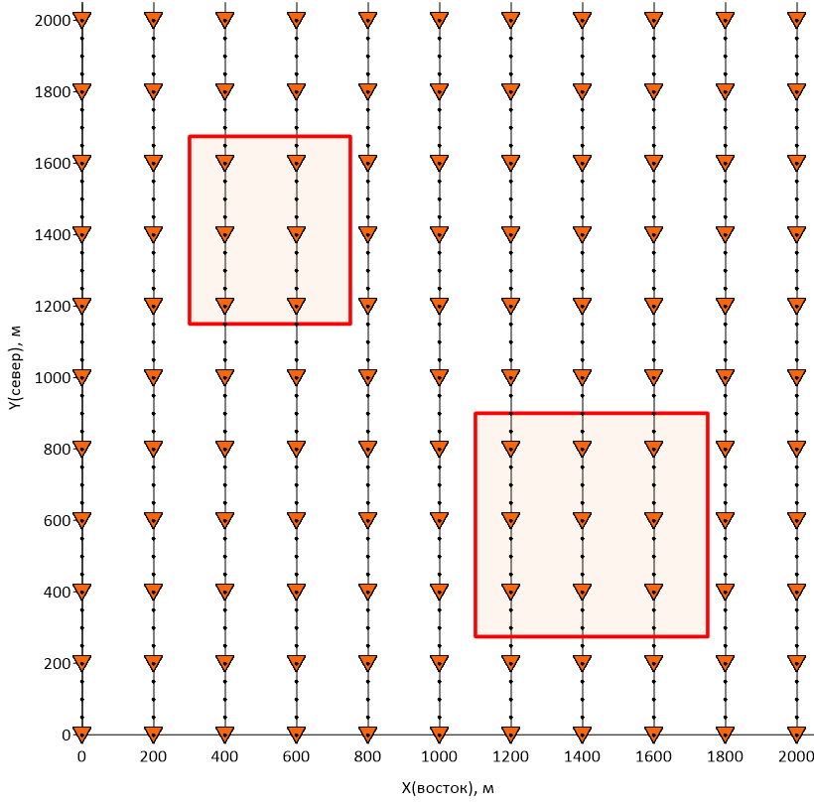
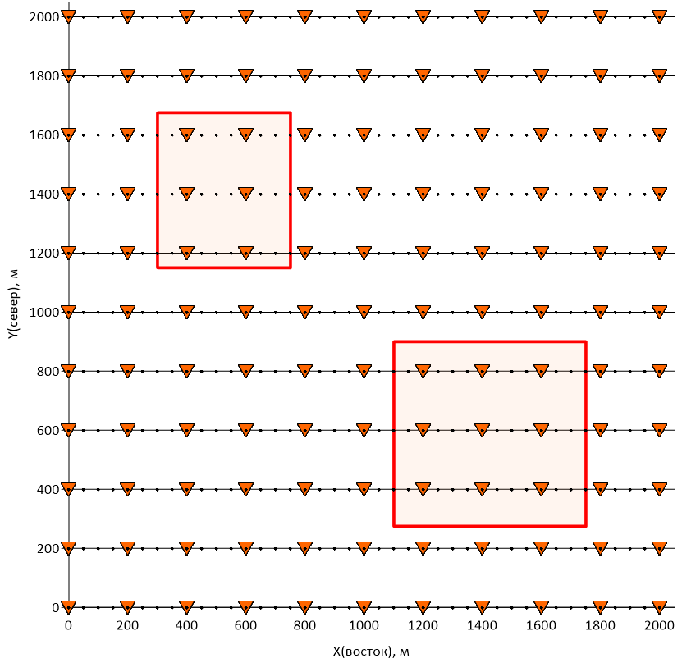
- 2D-электротомография. Это съемка по профилям с дальнейшей 2D решением обратной задачи по каждому профилю. Объемная 3D модель в данном случае строится интерполяционными методами (интерполяция между разрезами). В результате получают 3D псевдоразрез. Такой подход часто встречается в современном мире и широко применяется в рамках решения рудных и инженерных задач, в целом при любых электроразведочных работах. Проблема 2D электротомографии заключается в том, что линейная установка обладает анизотропностью. Наибольшая чувствительность к параметрам среды сосредотачивается вблизи профиля измерений, поэтому при таким подходе мы не получаем информацию о свойствах среды между профилями. Отчасти эту проблему возможно решить применением взаимно-ортогональной системы профилей. На данный момент такие измерения широко распространены как в отечественной геофизике, так и за рубежом, при исследовании объемных неоднородностей (Каминский А.Е., 2001-2010; Шевнин В.А., Павлова А.М. 2013). Это позволяет получить более детальную псевдо 3D модель среды, также с использованием серии взаимоортогональных 2D моделей. В этом подходе также можно использовать 3D инверсию данных, но это не позволяет полностью решить проблему анизотропности системы наблюдений.
Рисунок 1: Схема линейных установок по оси X и Y.

- 3D-электротомография. По нашему мнению, именно векторные измерения можно считать действительно трехмерной томографией. Это съемка по площади при площадном изменении положения источника (питающих электродов), точечного электрода или диполя - диполей). При этом для измерения поля можно использовать как один приемный диполь MN, так и систему ортогональных диполей (векторные измерения). В случае однодипольной измерительной установки и точечного источника приходится использовать радиально-лучевую систему профилей. Для векторных наблюдений можно располагать диполи относительно произвольно. Такая съемка физически наиболее обоснована для исследования трехмерных сред. Решение обратной задачи и получение объемной модели среды осуществляется путем 3D инверсии. Очевидно, что переход к площадной и векторной системе измерений наблюдений кратно увеличивает количество наблюдений и соответственно делает процесс измерений и их обработки более трудоемким.
Собственно, основной задачей данной работы является сравнение этих двух подходов с помощью математического моделирования.

Модель трехмерного объекта

Для моделирования была использована модель однородной среды с сопротивлением 1000 Ом·м и поляризуемостью 1%, в которую были помещены два проводящих объекта с различной поляризуемостью. Аномалеобразующие объекты представлены двумя параллелепипедами: северо-западным (I) и юго-восточным (II). Размеры северо-западного объекта по осям: X – 450 м., Y – 500 м., Z – 200 м, глубина залегания верхней кромки составляет – 100 м. Размеры юго-восточного объекта: X – 600 м., Y – 650 м., Z – 200 м, глубина залегания верхней кромки – 200 м. Удельное сопротивление тел и их поляризуемость для первого – 30 Ом*м и 20%, для второго – 10 Ом*м и 30% соответственно. Их проекция на горизонтальную плоскость представлена на рисунке 1.
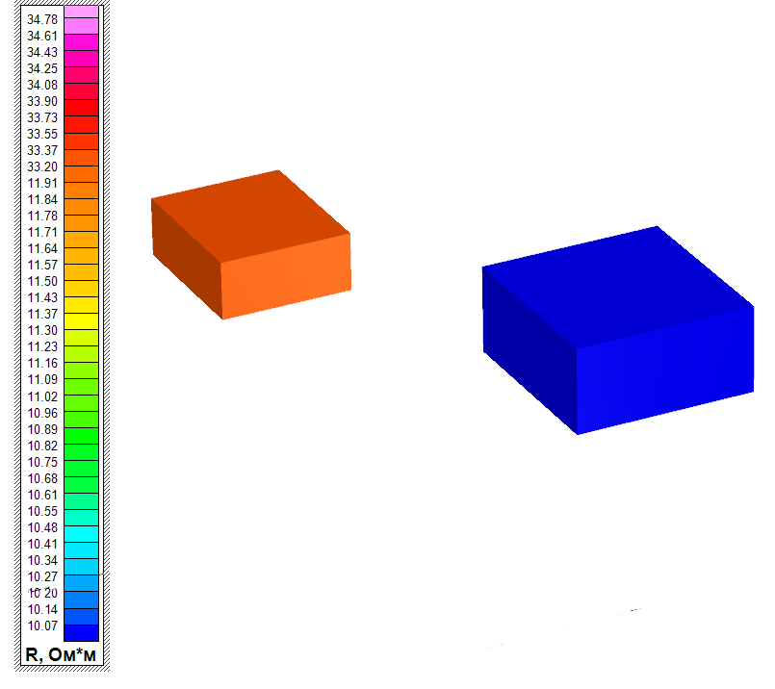
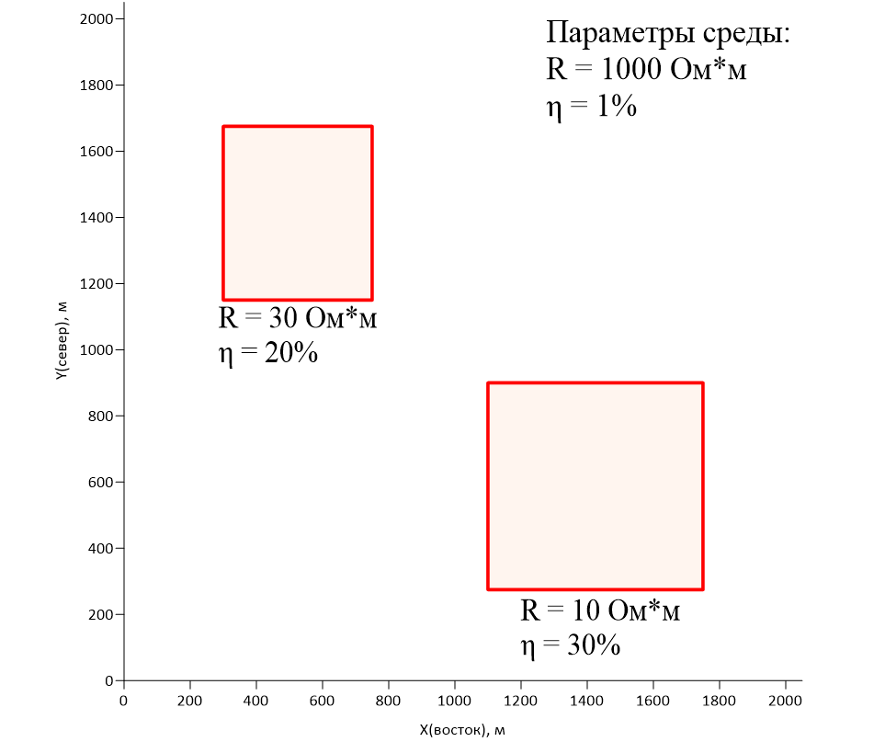
Достаточно простая модель аномалеобразующих объектов была выбрана для большей наглядности изменения наблюденного поля при использовании разных типов установок и подходов к инверсии. При измерениях над данной моделью существует возможность исследовать отклик поля от тел с разным положением в пространстве, разной глубиной залегания центра и количественными характеристиками поля при разных параметрах среды.
Рисунок 2: Положение объектов на плане (слева) и в объеме (справа).

Сеть наблюдений при моделировании

Расчёт прямой задачи для всех последующих моделей производился с помощью одинаковой сети и с одинаковыми параметрами для каждой из 3 установок. Файл сетки необходим для разбиения нижнего полупространства на блоки, к каждому из которых позже будет присвоено определённое значение поляризуемости и удельной проводимости. Сеть должна вносить минимальные искажения в измерения. Для этого важно, чтобы она имела максимальную густоту внутри и около-области, для которой производится расчёт прямой задачи. Кроме этого, сеть должна значительно выходить за рамки исследуемой области для минимизации краевых эффектов, однако введение густой сетки далеко за областью исследования приведёт к увеличению длительности вычисления без значительного влияния на точность. Исходя из этих критериев, было принято решение использовать внутри рабочей области ячейки со стороной 25 м. Вся область моделирования, включая ячейки для минимизации влияния краевых эффектов, представляет собой квадрат со сторонами 5,2 км на 5,2 км. Рабочий планшет – область, в которой располагаются все рабочие электроды и проводятся измерения, представляет собой квадрат со стороной 2 км на 2 км. Глубина самой нижней части объекта 300 м, поэтому глубина рабочей области выбрана в 500 м, а общая глубина наблюдения – 2500 м. Таким образом, зона наблюдения, в которой густота сети наибольшая (25 на 25 на 25) представляет площадь 2 км на 2 км и глубиной 500 м. За областью с максимальной густотой сеть становится реже с увеличивающимся шагом. Расстояние между линиями увеличивается с каждой следующей клеткой последовательно до 50 м, 100 м, 200 м, 400 м, 800 м. Этот тренд задан как в направлении X, так и Y, таким образом оба этих направления полностью равнозначны. Вертикально вниз сеть продолжается на 2500 м и тоже становится реже с глубиной. После 20 клеток с размером в 25 м идут 20 с постоянно увеличивающимся размером вплоть до 280 м. Описанная сетка будет использовать для всех описанных ниже моделей.
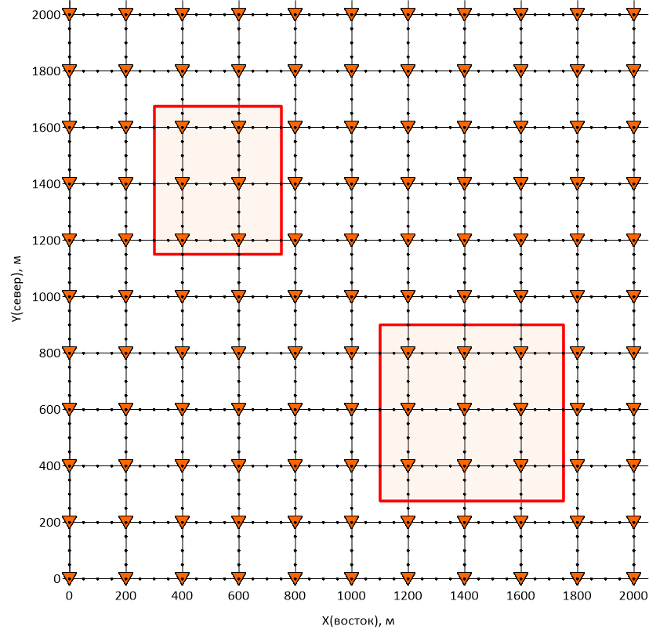
Моделирование проводилось для трёх установок. В каждой из них планшет представляет собой зону 2 км на 2 км, внутри которой ведутся наблюдения. Расположение токовых электродов зависит от выбранной установки. Для всех типов установок в качестве питающей линии использовался один электрод A, который перемещается по планшету с некоторым постоянным для конкретной установки шагом. Второй питающий электрод B вынесен в бесконечность. Для сонаправленной установки координатой начального положения питающего электрода A является точка (0; 0), а шаг по профилю составляет 200 м. Расстояние между профилями так же составляет 200 м. Таким образом, координаты электрода A меняется от (0; 0), (200; 0), … до (1800; 2000), (2000; 2000). Для линейных установок в направлении X и Y координаты питающего электрода совпадают. Меняется лишь плотность и направление перемещения приемной пары MN. Для установки в направлении X первым положением приемного электрода M является точка с координатой (0; 0). Длина приемной линии составляет 50 м. Таким образом, первое положение второго приемного электрода N является координата (50; 0). Шаг приемной линии по профилю составляет 50 м. Расстояние между профилями составляет так же 200 м. Таким образом, питающий и приемные электроды всегда находятся на одном профиле. Стоит обратить внимание на случаи, когда питающий электрод попадает между двух приемных. Измерения при таких положениях приводят к искажению сигнала, поэтому они исключались из итоговых данных.
Рисунок 3: Схема взаимноортогональной системы наблюдения.
Параметры измерений для векторной установки отличаются. Они будут рассмотрены далее, в главе 4.

Основы векторных измерений вызванной поляризации.

Векторные измерения требуют особого подхода к измерению и вычислению кажущихся сопротивления и поляризуемости. Так как в объемной среде поперечная компонента поля не равна нулю, линейные системы измерения вдоль одного направления приводят к потере полезной информации, что обуславливает необходимость проводить съемки по разным азимутам. При векторной съемке вводится понятие вектора кажущегося сопротивления:
$\left|ρ_{к}\right|=\frac{\left|Епр\right|}{\left|E_{0}\right|} ,$ (8)
где $\left|Епр\right|$ – вектор измеренного электрического поля в импульсе нормированного на силу тока – поле постоянного тока при токе 1 А, $\left|E_{0}\right|$ – вектор нормального поля постоянного тока 1 А на поверхности полупространства при его сопротивлении 1 Ом*м – обратный векторный коэффициент установки. Так как $\left|Епр\right|$ и $\left|E_{0}\right|$ векторы, то берутся их модули.
Компонентами вектора по двум направлениям являются:
$\left|ρ_{кx}\right|=\frac{2π·AM²}{MN}· \frac{ΔUₓ}{I},$ (9)
$\left|ρ_{кy}\right|=\frac{2π·AM²}{MN}· \frac{ΔUy}{I}.$ (10)
Возможно построение еще нескольких параметров. При 3D неоднородности среды наблюдается расхождение векторов нормального поля и вторичного. Степень этой неоднородности можно оценить, вычислив следующие параметры:
${ρ'}_{к}=\frac{\left|Епр\right|}{\left|E_{0}\right|}∙\cos\left(α\right),$ (11)
${ρ''}_{к}=\frac{\left|Епр\right|}{\left|E_{0}\right|}∙\sin\left(α\right)$ (12)
где α – угол между векторами измеренным и нормальным векторами поля.
Таким же образом можно вычислить кажущуюся поляризуемость:
${η'}_{к}=\frac{\left|Евп\right|}{\left|Епр\right|}∙\cos\left(β\right),$ (13)
${η''}_{к}=\frac{\left|Евп\right|}{\left|Епр\right|}∙\sin\left(β\right)$, (14)
где $Евп$ – электрическое поле ВП после выключения тока, $Епр$ – поле в импульсе тока, $β$ – угол между векторами $Евп$ и $Епр$. Соответственно модуль кажущейся поляризуемости:
$\left|η_{к}\right|=\frac{\left|Евп\right|}{\left|Епр\right|}$, (15)
Важно учитывать знак получившегося вектора плотности тока. Это условие не нужно соблюдать при работе скалярной методикой, но при векторных измерениях важно знать знак измеренного вектора напряжённости, и вычисленной плотности тока.

Решение прямой задачи для векторной установки.

В данной работе измерения проводятся с помощью одного питающего электрода A и приемной линии, состоящей из трех электродов: общего электрода M для обеих пар и электрода N1, перемещающемуся вдоль линии профиля (по направлению X), и электрода N2, перпендикулярного профилю (в направлении Y). При этом точкой измерения для обеих пар электродов является M. Общая схема устройства векторной установки приведена на рисунке 4.
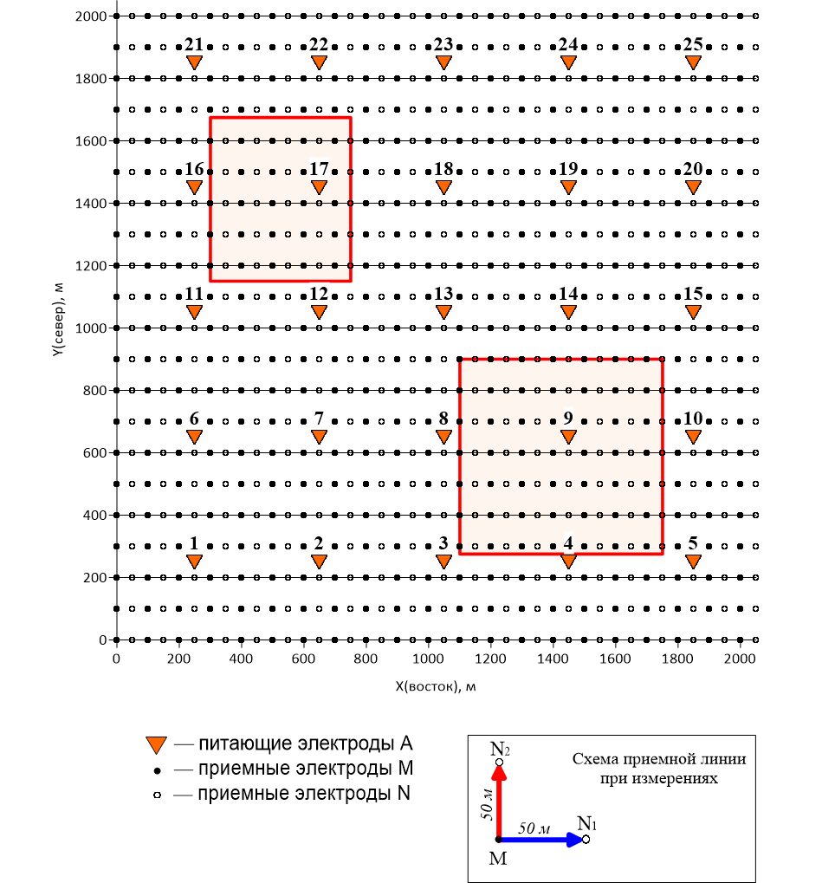
Съемка проходила со следующими параметрами: шаг питающего электрода A по профилю составляет 400 м, расстояние между профилями 400 м. Координата первого положения А (250; 250), последнего – (1850;1850). Всего задействовано 25 положений питающего электрода. Параметры приемной линии: разнос MN1 и MN2 равен 50 м, электроды перемещаются по X с шагом 100 м. Расстояние между профилями так же составляет 100 м.
Рисунок 4: Схема положения электродов и принцип измерений векторной установкой
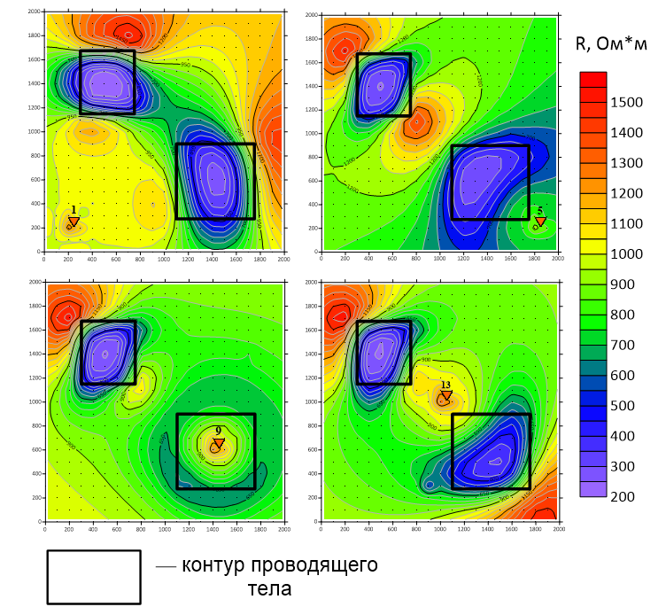
Далее представлены результаты решения прямой задачи для векторной установки над заданной моделью. Как можно увидеть, такая установка позволяет картировать положение неоднородностей на площади довольно точно: правильно «отбиваются» центры объектов, их положение. С помощью величины модуля вектора сопротивления возможно оценить отличие по параметрам от вмещающей среды. Для получения большего количества информации так же были построены карты параметра отклонения поля (5) и карты перпендикулярной к нормальному полю составляющей (6). И если по результатам моделирования параметр отклонения поля не велик и, по сути, практически совпадает с полем модуля вектора сопротивления, то при анализе карт перпендикулярной составляющей возможно с некоторой вероятностью выделить границы аномалеобразующих объектов (рис. 8), что вдобавок позволяет оценить их геометрию.
Рисунок 5: Карты модуля вектора сопротивления для разных положений питающего электрода
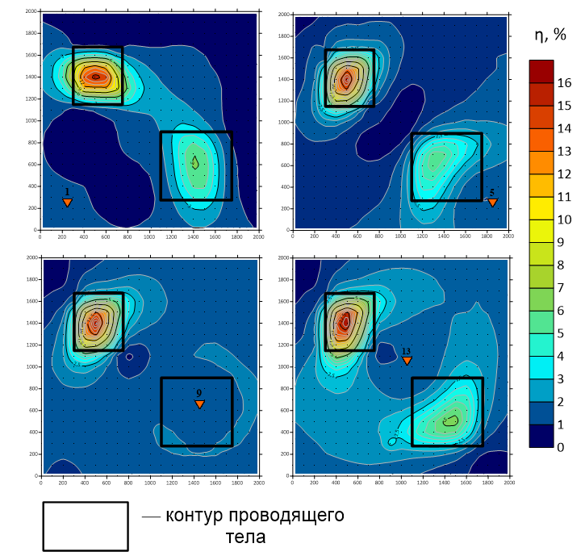
Рисунок 7: Карты перпендикулярной к нормальному полю составляющей поля КС для A1 (слева) и A13 (справа).
Рисунок 6: Карты распределения кажущейся поляризуемости для разных положений питающего электрода.
Рисунок 9: Карты продольной (cos) к нормальному полю составляющей поля ВП для A1 (слева) и A13 (справа).
Рисунок 8: Карты перпендикулярной (sin) к нормальному полю составляющей поля ВП для A1 (слева) и A13 (справа).

Физическо-математические основы двумерного и трехмерного моделирования.

Для моделирования был использован программный пакет UBC-GIF (University of British Columbia – Geophysical Inversion Facility) созданного в Канаде в университете Британской Колумбии (https://gif.eos.ubc.ca). Он обладает широкими возможностями для решения прямых и обратных задач метода сопротивления, вызванной поляризации, электромагнитных исследовании, а также гравиразведки и магниторазведки. В рамках пакета применялась программа DCIP3D для расчёта прямой задачи методов кажущегося сопротивления и вызванной поляризации над 3D структурами. Она основана на численном решении уравнения методом конечных разностей:
$φ_{σ}=F_{DC}\left(σ\right)$. (1)
Где: $φ_{σ}$– потенциал в среде с электропроводностью σ в отсутствии поляризации (рис. 3). F_{DC} – функция решения прямой задачи, определяемая через дифференциальное уравнение Лапласа с применением граничных условий:
$∇·\left(σ∇φ_{σ}\right)=-Iδ\left(r-r_{s}\right)$. (2)
Где: I – сила тока, r – положение точки наблюдения, $r_{s}$ – положение источника тока. Эта формула для потенциала точечного источника, что соответствует установке поль-поль.
Если среда обладает вызванной поляризацией, то при включении источника тока потенциал продолжает изменятся с течением времени от значения $φ_{σ}$ до $φ_{η}$, как показано на рисунке 10. Для математического выражения поляризуемости применяется алгоритм Г. Сигела [Siegel, 1959]. Он позволяет вычислить кажущуюся поляризуемость над объектом сложной формы с определённой поляризуемостью и сопротивлением. Согласно этому алгоритму, потенциал с учётом заражаемости $φ_{η}$ можно вычислить с помощью функции решения прямой задачи F_{DC}, но для проводимости σ=σ·(1-η). Где η и σ поляризуемость и электропроводность среды соответственно. Тогда формула для потенциала $φ_{η}$ имеет вид:
Рисунок 10: Определение 3 потенциалов, связанных с измерением η.
$φ_{η}=F_{DC}\left(σ(1-η)\right) (3)$
$∇·\left(σ(1-η)∇φ_{σ}\right)=-Iδ\left(r-r_{s}\right) (4)$
Тогда потенциал вызванной поляризации $φ_{s}$, будет равен:
$φ_{s}=φ_{η}-φ_{σ}=F_{DC}\left(σ\left(1-η\right)\right)-F_{DC}\left(σ\right) \left(5\right)$
Кажущаяся поляризуемость исходя из этих формул равна:
$$η_{a}=\frac{φ_{s}}{φ_{η}}=\frac{F_{DC}\left(σ\left(1-η\right)\right)-F_{DC}\left(σ\right)}{F_{DC}\left(σ\left(1-η\right)\right)} (6)$$
Таким образом расчёт кажущейся поляризуемости сводится к двукратному расчёту прямой задачи кажущегося сопротивления. Сначала с проводимостью равной $σ$, а затем с $σ(1-η)$. Такой способ расчёта кажущейся поляризуемости был использован в формуле (3) только для анизотропной среды и в терминах удельного электрического сопротивления.
Для работы в DCIP3D необходимо создать файл-сетки, в котором можно выбрать размер, количество и порядок линий сетки во всех трёх направления. Клетки внутри сети заполняются разными значениями проводимости и поляризуемости, образуя модель. Загружая в программу файл сетки, модель поляризуемости и проводимости и файл координат токовых и измерительных электродов на выходе получается напряжение пропускания (в момент включения тока) и напряжение кажущейся поляризуемости $φ_{η}$ для заданных положений электродов, из которых можно вычислить кажущие параметры или компоненты вектора.
Помимо программы DCIP3D, решение обратной задачи для 2D обработки проводилось с использованием «ZondRes2D». Инверсия строится на применении метода наименьших квадратов с регуляризацией.
(7)
Где A – матрица частных производных измеренных значений по параметрам разреза (Якобиан), C – сглаживающий оператор, W – матрица относительных погрешностей измерений, m – вектор параметров разреза, μ - регуляризирующий параметр, Δf – вектор невязок между наблюденными и рассчитанными значениями, R – фокусирующий оператор.

5. Результат решения обратной задачи для 2D и 3D измерений.

2D-инверсия.

На первом этапе работы были решены прямая и обратная задачи для традиционной линейной сонаправленной установки. Обработка и инверсия данных проводилась в программе «ZondRes2D». На рисунке 9 приведен пример результата инверсии для профиля вдоль направления X с координатами электродов Y = 400. Данный профиль проходит через аномалеобразующее тело и хорошо выделяется по данным 2D-электротомографии.
На данном этапе работ была выделена интересная особенность, способная повлиять на результаты дальнейшей интерпретации данных. На рисунке 12 представлены разрезы сопротивлений и поляризуемости для центральных профилей в направлении X и Y, с координатами 1000 и 1000 соответственно. Данные профили проходят через центр планшета и не попадают на аномалеобразующие объекты, но, как можно увидеть, на них выделяются довольно интенсивные аномалии. Подобные эффекты вносят негативный эффект при реальных работах: при картировании ранее не исследованных участков возможно выделение ложных аномалий, а при детальных изучениях старых рудных районов возможен пропуск тонких слоев и небольших рудных тел, слияние аномалий от них с соседними, более массивными источниками.
Было получено 11 профилей в направлении X и 11 профилей в направлении Y. Далее они были объединены в одну сеть профилей и с помощью интерполяции построена 3D модель среды. По результатам двумерной инверсии выделяются два аномалеобразующих объекта, их центры совпадают с заданной моделью, а параметры восстанавливаются с некоторым отклонением. Форма аномалии свидетельствует о зависимости сигнала от направления измерений. В данном случае моделью являются прямоугольные призмы, грани которых параллельны линиям профилей, за счет чего сигнал «укладывается» в заданные тела, но можно уверенно предположить, что при наличии ассиметричных тел с большей неоднородностью по разным направлениям, для определения геометрии объектов измерений данной методикой было бы недостаточно.

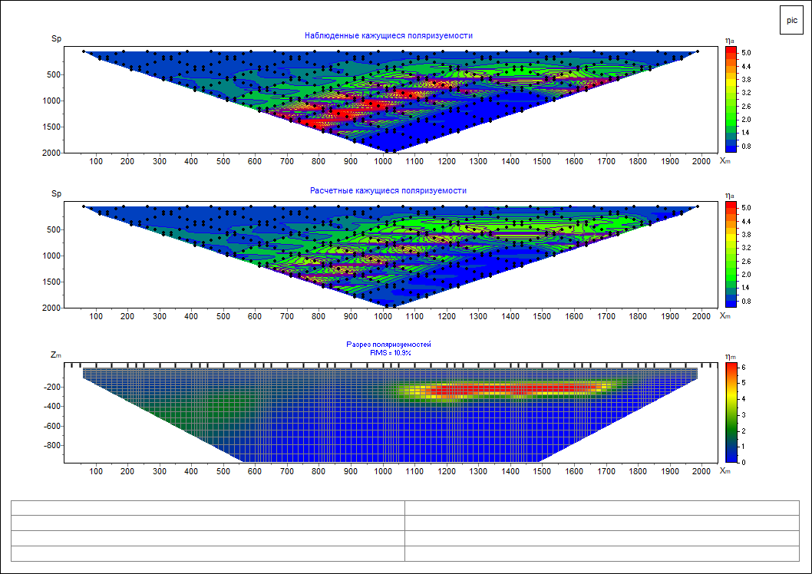
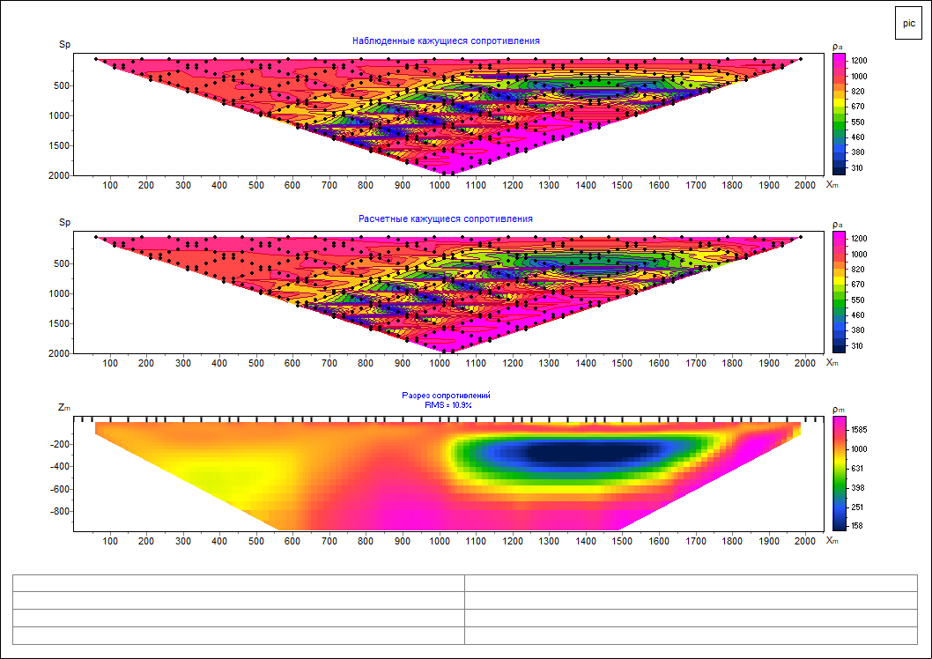
Рисунок 11: Разрезы кажущихся сопротивления и поляризуемости для профиля Y400, проходящего через юго-восточное тело. Белым контуром отмечено положение тела в разрезе.
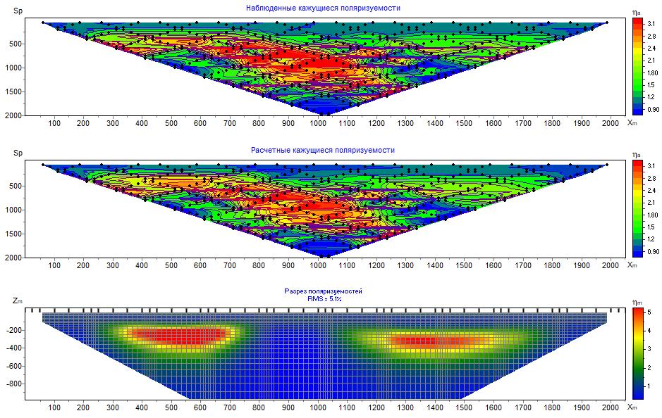
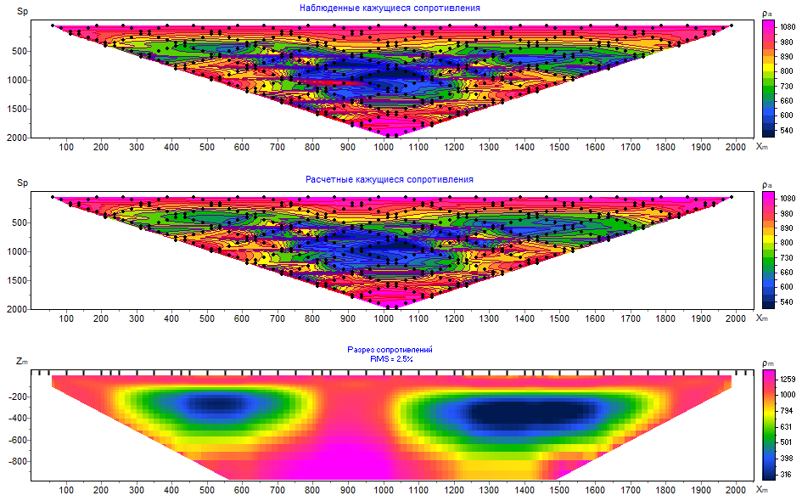
Рисунок 12: Разрезы кажущихся сопротивления и поляризуемости для профиля Y1000. Профиль не проходит через объекты.
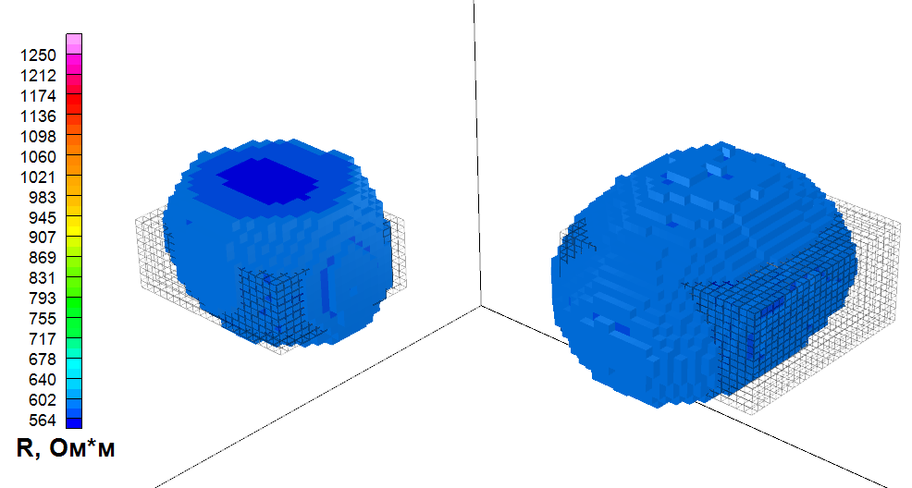
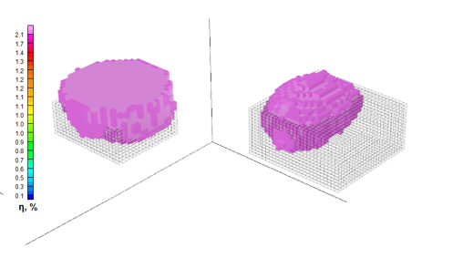
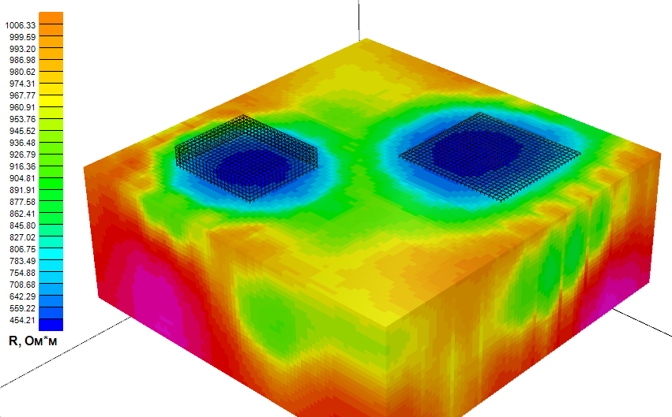
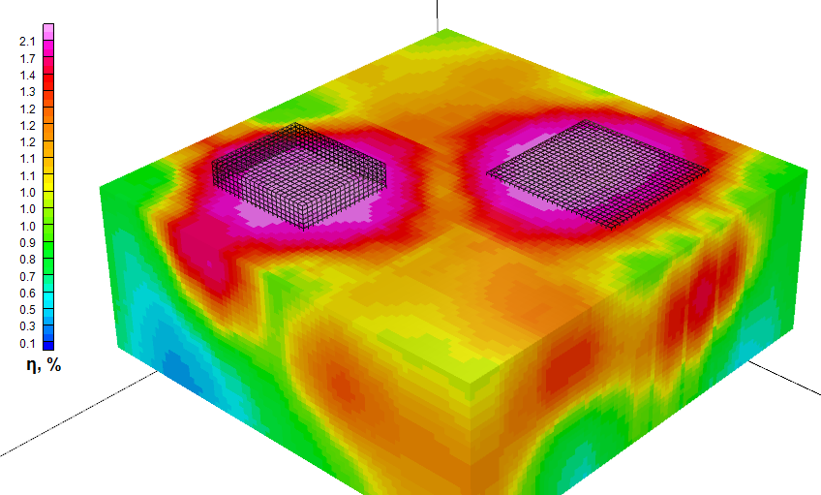
Рисунок 13: Объемная модель распределения сопротивления (слева) и поляризуемости (справа) по результатам интерполяции двумерных данных.

3D-инверсия

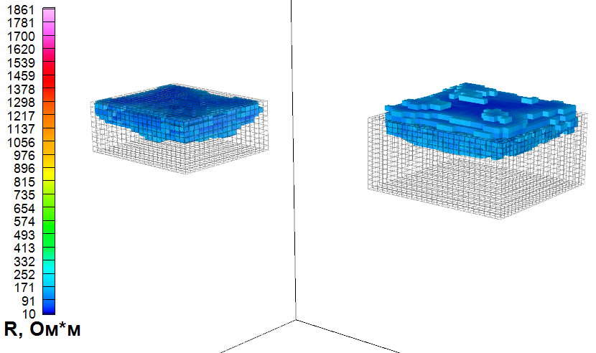
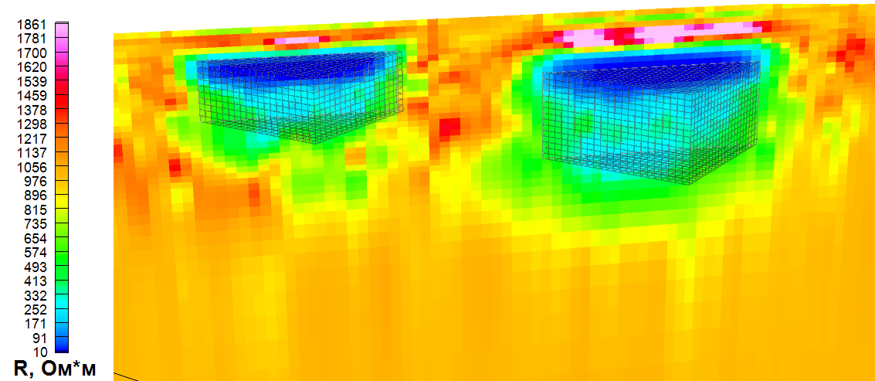
Следующим этапом было проведение 3D-инверсии по данным взаимно-ортогональной установки. Для этого была произведена подготовка данных и посчитана обратная задача по 3D-алгоритму. Как можно увидеть на рисунке 14, рассчитанная модель весьма точно совпадает с первичными объектами, а количественно параметры восстанавливают заданные. Геометрия тела так же восстанавливается с большой достоверностью. Сигнал практически не выходит за границы аномалеобразующих тел, повторяя их форму по горизонтальной оси. В результате получаем уже более точный результат инверсии. Выделяется несколько особенностей: наибольшая интенсивность сигнала тяготеет к верхним границам объектов, смещая центры тел по вертикали, а также над телами образуются «компенсационные» аномалии - области повышенных значений сопротивления противоположного знака, в данном случае в два раза превосходящие заданные параметры. В целом, можно сказать, что данный вариант работы хорошо справляется с решением поставленной задачи для метода сопротивлений.
Рисунок 14: Результаты псевдо-3D-инверсии по двумерным измерениям, распределение сопротивлений в объеме.
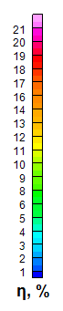
Результат инверсии для поляризуемости также восстанавливает первоначальную модель довольно правдоподобно. Можно сделать вывод, что такой подход позволяет с достаточной точностью проводить качественный и количественный анализ рассчитанной среды над объектами простой формы, грани которых вытянуты вдоль профильных линий расстановки электродов.
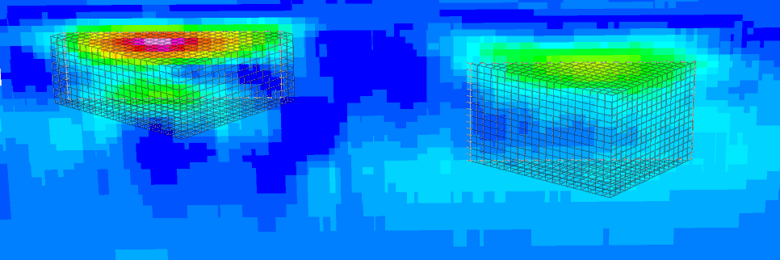
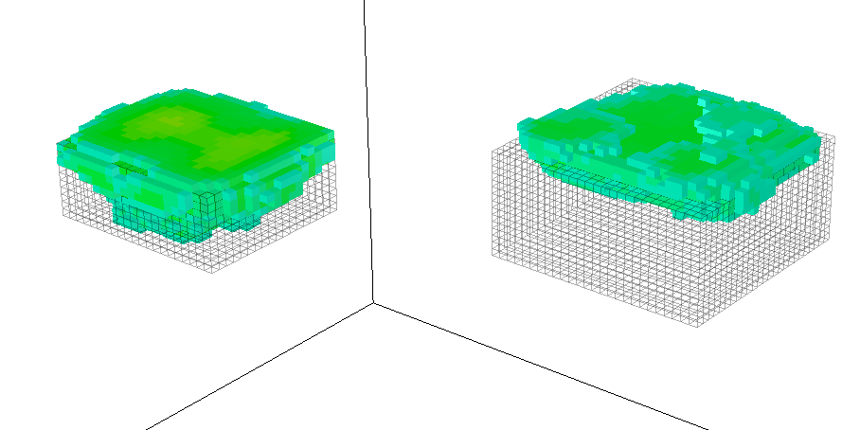
Рисунок 15: Результаты псевдо-3D-инверсии по двумерным измерениям, распределение поляризуемости в объеме.
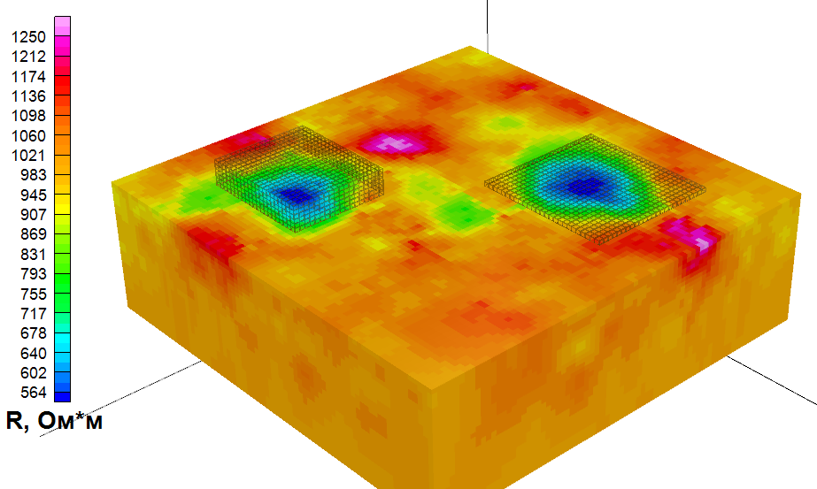
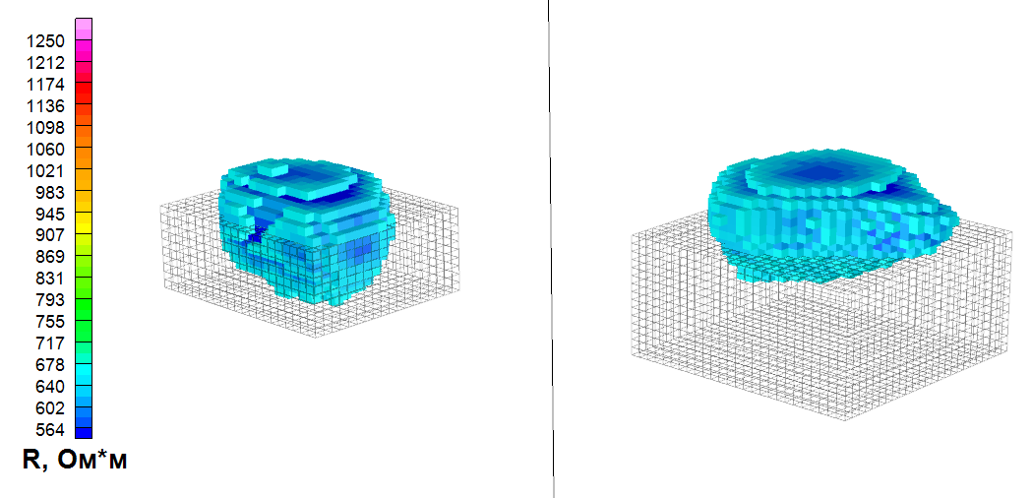
Третий вариант решения прямой и обратной задачи проходил с применением векторной установки. По результатам инверсии была получена модель среды, которая приведена на рисунке 16. На ней можно выделить два заданных объекта, разделить аномалии от них. Анализируя модель в объеме, заметно, что сигнал не совсем точно повторяет геометрию тел. Хотя на плане центры тел совпадают с положениями первоначальных моделей, в объеме источники сигнала так же, как и при псевдо-3D-инверсии, смещаются к верхним границам объектов. При этом, для юго-восточного тела центр аномалии вышел за его пределы. В целом, положения и центры тел восстанавливаются неплохо, но существует недостаток информации о границах объектов, особенно о нижней кромке.
Рисунок 16: Модель распределения сопротивлений по результатам векторных измерений и 3D-инверсии.
Однако, результат инверсии для поляризуемости количественно не сходится с первоначальной моделью. Сложности с подбором рассчитанной модели являются следствием несовершенного алгоритма решения обратной задачи для методики ВП. Данная проблема является актуальной и требует дальнейшего исследования, развития математического аппарата и кода программного обеспечения.
По причине отсутствия универсальных параметров инверсии, их необходимо подбирать для каждой модели и установки индивидуально. Далее приведены примеры результатов решения обратной задачи при стандартных параметрах, предлагаемых в пакете программ моделирования (рис. 18), и подобранных экспериментально (рис. 19) для распределения поляризуемости в результате векторных наблюдений. Как можно увидеть, в обоих случаях не удается верно восстановить количественные параметры, но появляется возможность изменять точность определения границ аномалеобразующих тел, изучать их форму.
На рисунке 17 представлен результат расчета поля над первоначально заданной моделью и над рассчитанной в результате инверсии. Можно увидеть, что поле восстанавливается с некоторой неточностью, присутствует дополнительный шум. Это связано, в первую очередь, с тем, что вычисления проводятся для большого количества ячеек, и алгоритмы расчета имеют некоторую степень сглаживания, что не позволяет восстановить модель до конца.
Рисунок 17: Сравнение рассчитанных полей по результатам прямой задачи для заданной модели (слева) и над моделью, полученной по результатам инверсии при 15 итерации.
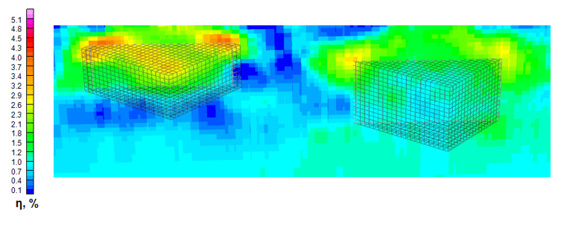
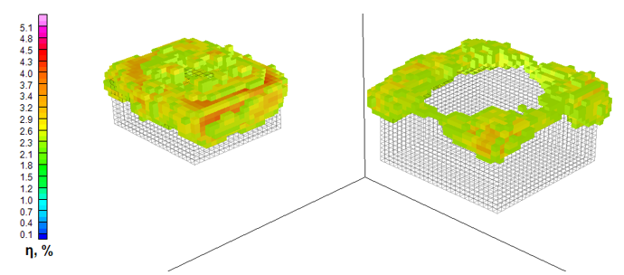
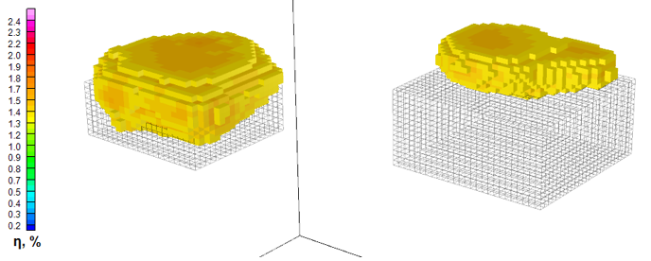
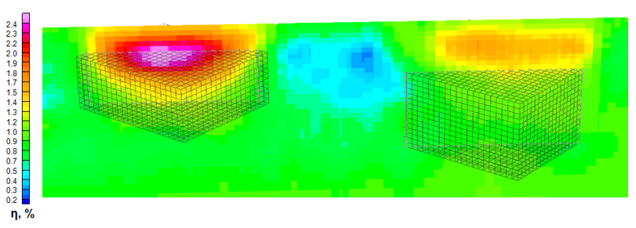
Рисунок 19: Модель распределения поляризуемости по результатам векторных измерений и 3D-инверсии при подобранных параметрах инверсии.
Рисунок 18: Модель распределения поляризуемости по результатам векторных измерений и 3D-инверсии при стандартных параметрах инверсии.
Рисунок 15: Модель распределения поляризуемости по результатам векторных измерений и 3D-инверсии.
При инверсии анализировалась скорость сходимости моделей. На графиках сходимости видно, что до 20 итерации невязка уменьшается, хоть и медленно. Такой характер наблюдается при обработке и линейных измерений, и векторных. В данном случае приведены данные для поляризуемости, для которых количество итераций было в несколько раз больше, чем для сопротивлений.
Рисунок 20: Графики сходимости для инверсии по линейным данным (слева) и векторным (справа). Форма и характер графиков сходны.

Анализ и сравнение результатов

Сравнение трудоемкости

Отдельный интерес в данной работе представляло изучение методических особенностей проведения работ разными установками. Далее представлены таблицы, в которых сравниваются трудозатраты работ, количество использованных электродов и время решения обратной задачи. Известно, что для векторных измерений требуется как минимум в два раза больше электродов, и мы имеем возможность оценить точность разных установок с трудозатратами на них.
В таблице 1 можно увидеть количество уникальных положений электродов для питающей и приемной линии и их общее количество для взаимно ортогональной и векторной установок. Количество перестановок приемных электродов при векторных измерениях чуть более чем в два раза больше, чем для линейной установки. Но количество питающих электродов при профильных наблюдениях в 5 раз превосходит используемые в векторной установке. На основе этого можно предположить, что с увеличением количества питающих электродов повышается точность решения обратной задачи.
Оценивая время инверсии по таблице 2, можно сказать, что для разных установок оно имеет небольшое отличие, даже не смотря на существенную разницу в количестве электродов. Таким образом, современные компьютеры вполне успешно могут применяться для обработки векторных измерений.
Таблица 1 Сравнение уникальных положений электродов для разных установок.
 | Кол-во положений питающего электрода | Кол-во положений приемных электродов | Общее кол-во уникальных положений электродов
Вдоль X | 121 | 40 | 4840
Вдоль Y | 121 | 40 | 4840
Взаимно-ортогональная установка | 121 | 80 | 9680
Векторная установка | 25 | 882 | 22050

Таблица 2 Сравнение времени, затраченное на подготовку данных и их обработку.
 | Тип системы наблюдений | Время расчета одной итерации | Время расчета для 15 итераций | Время подготовки файлов и визуализации
2D-инверсия | Линейные измерения | до 1 мин | до 5 мин | до 1 ч
3D-инверсия | Взаимно-ортогональная установка | 40 мин | 10 ч | 20 мин
 | Векторная установка | 45 мин | 12 ч | 20 мин

Таблица 3 Сравнение количества вычислений для разных типов инверсии.
 | Количество ячеек для расчета | Количество измерений | Количество моделей для общей 3D модели | Общее количество элементов матрицы чувствительности
2D-инверсия | 3900 | 440 | 22 | 37752000
3D-инверсия | 397620 | 9680 | 1 | 3848961600

В таблице 3 приведено количество элементов, участвующих в математических операциях расчета обратной задачи для 2D и 3D алгоритмов. В целом, площадная 3D инверсия превосходит двумерные преобразования более чем в сто раз, что одновременно сказывается и на точности результатов, и на времени их вычислений.

Сравнение результатов разных подходов

Полученные в результате инверсии модели позволили провести сравнение и анализ возможностей, преимуществ и недостатков каждого из подходов изучения объемно-неоднородных сред. Можно сказать, что все рассмотренные методики позволяют обнаружить аномальные объекты, разделить их на площади и в объеме, но с разной точностью в выделении границ и количественных параметров. 2D-электротомография с дальнейшей интерполяцией позволяет обнаружить центры объектов с достаточной точностью, но дают недостаточно информации об их границах, что на сегодняшний день является важным аспектом доизучения развитых районов (рис. 12). 3D-инверсия по данным взаимно ортогональной установки, в свою очередь, несет в себе гораздо больше информации (рис. 13). По ее результатам возможно весьма точно выделить центры аномалеобразующих объектов, а также определить их границы и оценить форму. В сравнении с другими подходами, количественные параметры восстанавливаются наиболее приближенно к заданной модели. Векторная установка тоже позволяет восстановить модель, но мы сталкиваемся с несколькими неточностями: центры аномалий по глубине смещаются вверх, иногда выходя за границы тел, и геометрия определяется не так успешно, как с использованием взаимно ортогональной установки.
Тем не менее, даже при пятикратно меньшем количестве питающих электродов векторные измерения дают схожий с линейными наблюдениями результат. Известно, что при реальных полевых исследованиях методами электротомографии перемещение питающей линии на местности является более трудозатратным по сравнению с приемной. Это связано с необходимостью перемещения и заземления большого количества электродов, а также дополнительных действий для повышения качества заземления. Сокращение количества перестановок питающей линии может существенно повысить производительность полевых работ.

Вывод

Методика векторных измерений является следующим шагом развития электроразведки при исследовании 3D неоднородных сред. В результате математического моделирования были решены прямая и обратная задачи для установок разных типов, которые в дальнейшем сравнивались между собой. По результатам сравнения были сделаны следующие выводы:
- 2D системы наблюдений по взаимо-перпендикулярной системой профилей позволяет получить адекватную геоэлектрическую модель.
- 3D электротомография имеет сходную с 2D установкой разрешающую способность.
- Векторные наблюдения при 3D томографии более трудозатратны по сравнению с традиционными системами наблюдения (2D томография). Но мы можем получать достаточно достоверную модель среды при использовании малого количества питающих электродов. Увеличение точности решения обратной задачи тесно связано с увеличением количества питающих электродов.
- При увеличении количества питающих электродов и уменьшения приемных диполей можно уменьшить количество измерений при сохранении разрешающей способности 3D электротомографии.

Кулемин Ф.И.

Список литературы

- Акуленко С.А. и др. Электроразведка методом сопротивлений. Москва: Издательсвто Московского университета, 1994. 84-87 с.
- Бобачев А.А. и др. Электроразведка: пособие по электроразведочной практике для студентов геофизических специальностей. Москва: Издательство Полипресс, 2013. 64-66 с.
- Бобачев А.А. и др. Изучение анизотропии в методе сопротивлений. Под ред. В.А. Шевин. Москва: Издательство Полипресс, 2012. 248 с.
- Комаров В.А. Электроразведка методом вызванной поляризации. Ленинград: «Недра», 1980. 215-220 с.
- Куликов В.А. Двумерная инверсия данных электротомографии по кривым кажущейся поляризуемости // Научно-практическая конференция «Инженерная и рудная геофизика 2019», Геленджик, Россия, 2019.
- Павлова А.М. Применение малоглубинной электроразведки для изучения трехмерно неоднородных сред. 2014, диссертация на соискание ученой степени кандидата наук, руководитель – проф. Шевнин В.А.
- Павлова А.М., Шевнин В.А., 3D-электротомография при исследованиях ледниковых отложений // Инженерная геофизика 2013, Геленджик, Россия, 2013.
- Шевнин В.А., Модина И.Н. Геоэкологическое обследование предприятий нефтяной промышленности. – М.: РУССО, 1999. 50-57, 85-91 с.
- Шевнин В.А., Ерохин С.А., Павлова А.М. Изучение анизотропии с помощью азимутальных измерений в методе естественного поля // "Записки Горного института", т.200, 2013, с.108-113.
- Bibby H.M. Short note, the apparent resistivity tensor // Geophysics. 1977. Т. 42. № 6. С. 1258–1261.
- Xianjin Yang and Mats Lagmanson. Comparison of 2D and 3D electrical resistivity imaging methods. SAGEEP proceedings, 2006. 585-594 с.
- Каминский А.Е. Программа двумерной интерпретации данных метода сопротивлений и вызванной поляризации «ZONDRES2D». 2001-2010, Zond Geophysical software. http://zond-geo.ru.
- Мануал для программы моделирования и рассчета прямой и обратной задачи «DCIP3D». 1988 – 2014. UBC - Geophysical Inversion Facility.

